УДК 069.12 (004)

***Коган Евгения Семёновна***

*канд. физ.- мат. наук, доцент*

*Забайкальский государственный университет*

*г. Чита, Россия*

***Морозова Марина Александровна***

*канд. техн. наук, заведующий кафедрой*

*Забайкальский государственный университет*

*г. Чита, Россия*

***Фролова Анастасия Ивановна***

*студент группы ВМК-20 Энергетического факультета*

*Забайкальский государственный университет*

*г. Чита, Россия*

**Виртуальный музей – инструмент образовательной online-платформы**

В современном мире информационных технологий виртуальные образовательные платформы позволяют расширить и систематизировать свои знания в режиме онлайн. Одним из инструментов виртуальных образовательных платформ является виртуальный музей.

***Ключевые слова***: виртуальный музей, алгоритмы, передача данных.

Виртуальный музей – это online платформа, возникновение которой обусловлено развитием вычислительной техники и цифровых технологий практически во всех сферах науки, культуры и искусства. Такой вид образовательной платформы предоставляет возможность посещения музеев различных направлений в режиме online, обеспечивая визуальное знакомство с их экспонатами и материалами, не затрачивая значительного количества времени и средств. [1]

Виртуальный музей может существовать как только в сетевом пространстве, так и быть 3D представлением физического музея. При реализации online-платформы характерно использование доступных в настоящее время интерактивных возможностей, таких как видео- и аудиогиды, панорамы-обзоры по залам, возможность просмотра и скачивания текстовых сопровождений по экскурсиям.

Виртуальный музей (Online-платформа) позволяет расширить зрительскую аудиторию, включая людей с ограниченными физическими возможностями, детей, школьников и других категорий людей, личное посещение музея которыми ранее было невозможно. Многие музеи данного типа предлагают интерактивные функции, такие как умное построение маршрутов, 3D-просмотр экспонатов, аудиогиды и т.п. Это делает визиты более интересными и запоминающимися, а также облегчает понимание и восприятие представленной информации.

Почему необходимо создавать виртуальные образовательные платформы, в частности 3D модели существующих музеев?

Популяризация виртуальных музеев и 3D экскурсий в наше время обусловлена такими их преимуществами и возможностями:

* доступность: образовательный онлайн-портал позволяет обеспечить доступ ко всем мировым коллекциям и искусствоведческим выставкам людям, которым личное посещение музея было недоступно по географическим или другим причинам. Также доступность посещения заключается в том, что доступ к такому музею круглосуточный, можно посетить его в любое время, независимо от графика работы реального музея;
* сохранение научного и культурного наследия: возможность сохранить для будущих поколений не только исторические и культурные артефакты, которые могут быть подвержены разрушению или утрате в реальном мире, но и их 3D модели;
* образовательные возможности: предлагают разнообразные образовательные услуги, такие как виртуальные экскурсии, лекции, вебинары и многое другое. Это позволяет желающим расширить свои знания в области науки и искусства[2].

В данной работе была создана образовательная online-платформа на базе средней общеобразовательной Верхне-Ульхунской школы. За время существования школьного музея, начиная со дня его основания в 1962 году, сотрудниками и учениками был собран богатейший материал по истории села, края, приграничья и сопредельного государства Монголия. В школьном музее им. Тимофеева Юрия Петровича хранятся материалы, охватывающие период истории от каменного века и до настоящего времени. Идея создания виртуального музея возникла еще и с назревшей необходимостью систематизации и передачи накопленного материала как можно большему количеству людей.

Как представлено на рисунке 1, проект представляет из себя семантическую сеть.

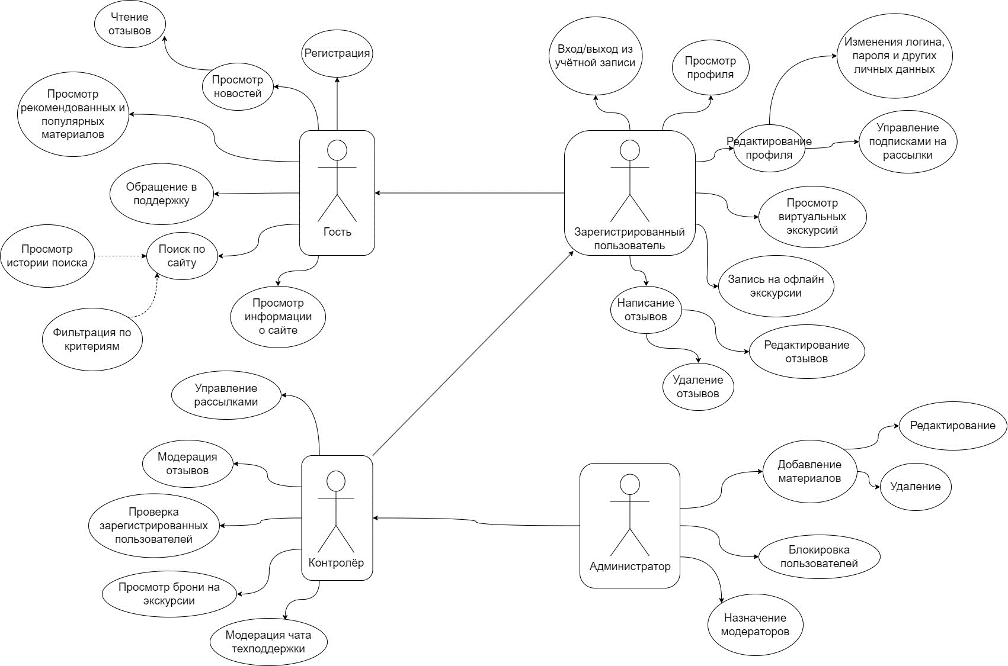

Рисунок 1– UML-диаграмма распределения ролей

Гость может ознакомиться с материалами, найти интересующие его подборки по темам.

Пользователь, прошедший процедуру регистрации, в дополнении к возможностям гостя, может оставлять отзывы о просмотренных материалах и вносить изменения в свою учетную карточку.

Контролёр осуществляет рассылки для пользователей и для желающих посетить музей лично бронирует свободное время посещения. Также контролёр осуществляет обратную связь со всеми посетителями платформы.

Администратор платформы объединяет в себе как возможности контролера, так и имеет расширение прав на работу контролеров, занесение пользователей в чёрный список.

Одной из составляющих виртуальной платформы является обратная связь с посетителями на множестве ресурсов, в частности обратная связь будет осуществляться через Telegram-бота. В таком случае посетители музея будут в курсе об обновлениях сайта, новых виртуальных экскурсиях и других материалах, а также появляется возможность периодически получать рассылки по интересующим темам и тегам.

Обратная связь с посетителями виртуального музея, помимо Telegram-канала осуществляется и на сайте. Пользователи могут оставлять отзывы на виртуальные экскурсии и комментарии под постами. Для создания здорового цифрового пространства при публикации пользовательских материалов предусмотрена проверка контента на наличие нецензурных слов, брани и оскорблений, а также флуда и спама. Проверка выполняется при помощи алгоритмов реализации конечного автомата (FSM). Вся нецензурная лексика, ссылки на посторонние сайты и бессмысленные символы отслеживаются при помощи регулярных выражений, и заменяются на другие символы в зависимости от результата работы FSM.

Сайт хранится на платформе GitHub Pages, которая позволяет бесплатно хранить файлы в удаленном репозитории GitHub, выступающем в роли сервера. В таком случае можно не беспокоиться о потере данных и о том, что на арендованном сервере закончится место.

Таким образом, виртуальный музей открывает возможность любому желающему ознакомиться с интересующей темой, получив информацию в режиме online, тем самым способствуя расширению географии знаний, а также является важной составляющей образовательного процесса для учащихся школы, на базе которой был создан виртуальный музей.

***Список литературы***

1. Наумова, И.В. Что такое виртуальный музей и зачем он современному обществу // Молодой ученый. – 2020. – № 8 (298). – С. 224 – 225.
2. https://alternativa-profi.ru/znacheniya/cto-znacit-virtualnyi-muzei#:~:text=Важность%20виртуального%20музея%20заключается%20в,разрушено%20или%20утрачено%20со%20временем